Abendveranstaltung der AGOG - niederschwellige – dezentrale Seminarreihe – Eintritt frei
Freitag, 24. November 2023, 18.00-20.40 Uhr
Das Seminar findet an der Hochschule für Heilpädagogik HfH, Schaffhauserstr. 239,
8050 Zürich, Raum 103 statt. Tram bis Berninaplatz

Cliquen und Modelle  Eine Methode zur sozialen Analyse der Relevanz von Pädagogik auf der Grundlage der kritischen Pädagogik | 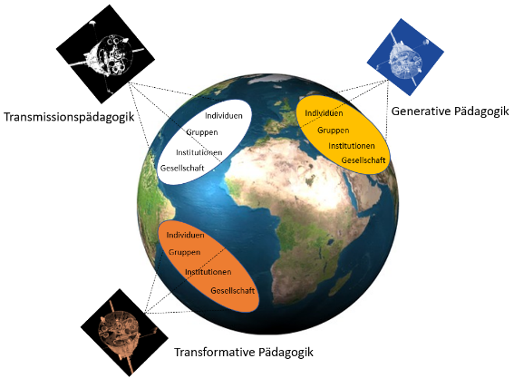
Stefan Meyer, Dozent HfH em. & Koordinator AGOG, informiert über eine Forschungsmethode, welche aus einem Zusammenspiel zwischen der kritischen Pädagogik und den operativen Gruppen besteht: «Cliquen und Modelle».
Die Methode „Cliquen und Modelle“ exploriert und nuanciert die Bedeutung pädagogischer Ansätze und Zugehörigkeiten ausgehend von Erfahrungen und Möglichkeiten in einem spezifischen Milieu. Dabei wird zwischen der Transmissionspädagogik, der generativen und der transformativen Pädagogik unterschieden.
In Anlehnung an Wittgenstein (2013, §96-99, Über Gewissheit) wird Milieu mit einem Flussbett verglichen. D.i. eine gewisse Menge von erstarrten Erfahrungssätzen, welche flüssige, nicht erstarrte Erfahrungssätze lenken. Il’enkov (2018, zit. nach Majdanskij, 2019, S. 82) vergleicht das Flussbett mit dem „Relief der Kultur“ (andere Menschen, Ideen, Religionen, Institutionen, Behörden und Politik (vgl. Castoriadis, 1990)). Der Entwicklungsprozess der menschlichen Psyche werde von A bis Z vom Relief der Kultur bestimmt und nicht von der chemischen Zusammensetzung des Wassers (vgl. ebd.).
Die Methode thematisiert das Wie und das Wozu der Formung. Sie behält die Bewusstseinsbildung und die befreiende Praxis nuanciert im Auge (vgl. Freire, 2011).
Nach der Information führen die Teilnehmenden eine Gruppendiskussion über das Thema, wobei sie auch frei assoziieren können. Eine Equipe koordiniert und beobachtet, wie es das Konzept der operativen Gruppen vorsieht.
Der Informationstext „Cliquen und Modelle“ sollte im Voraus gelesen werden. Download
Ablauf: Um 18 Uhr treffen wir uns zum Picknick. Wir alle bringen etwas mit und teilen gemeinsam.
Die Gruppenarbeit beginnt um 18.40 und endet um 20:40 Uhr.
Anmeldung und Fragen an Peter Keimer, E-Mail: trak.aeschi[at]bluewin.ch
AGOG Termine 2024: Abendseminare: 2. Februar / 31. Mai / 23. August /22. November
Tagung zur Buchvernissage „Der Gruppenprozess“
geplant: 26./27. Oktober
Mitgliederversammlung 31. Mai

